やまなし心のバリアフリー宣言事業所

事業所名 | 就労継続支援事業所 株式会社絆
宣言内容 | ◇ 社員である障害者が、その能力を十分に発揮し、働きやすい職場環境をつく  る取組を進めます。  ◇ 全ての障害者に対して、障害を理由とする不当な差別をいたしません。  ◇ 全ての障害者に対して、合理的な配慮の提供に努めます。  ◇ 障害者と障害者でない者が相互に人格と個性を尊重し合いながら共に暮ら  すことができる共生社会の構築に係る取組を進めます。
主な取組 | ○ 桃花台学園やかえで支援学校の職場体験実習を受け入れています。  ○ 支援学校等の保護者を対象とした職場見学を実施しています。  ○ 社会人を対象に、多くの見学や就労に向けた職場実習を実施しています。  ○ 毎年度、利用者が掲げた「私の人生の目標」を達成するために必要な、応援  や支援を行っています。  ○ 年数回、利用者とスタッフの交流を深めるため、お楽しみ会（交流慰労会）を  開催しています。

☆ この企業・事業所へのお問い合わせ先
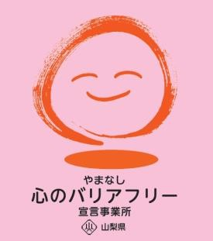
ホームページ http://www.itsumiya.co.jp/
所在地 甲府市国母４－２１－２
担当部署 －（登録なし）
担当者 －（登録なし）
電話番号 ０５５－２２５－０５７７
ＦＡＸ番号 ０５５－２２５－２５７７

